Ilgalaikio turto įsigijimo registravimo operacijos

Įvadas

Naudojami terminai
- Kliento dalis – grafinis programų paketas, leidžiantis naudotojui matyti Produkto grafinę sąsają, naudotis Produkto funkcijomis, valdyti pateikiamus duomenis.
- Serverio dalis – Produkto programų paketas diegiamas kompiuteryje (serveryje), kuris prieinamas visiems naudotojams, turintiems įdiegtą Kliento dalį, bei vykdantis Kliento dalies užklausas bei užtikrinantis verslo procesų vientisumą.
- Aplinka – tai savarankiška ir atskirta Produkto duomenų ir programinė terpė, kurioje galima sukurti individualią konfigūraciją. Vienu metu gali egzistuoti kelios aplinkos, jos gali būti skirtingų versijų. Aplinkos neįtakoja viena kitos. Pavyzdys – testinė ir gamybinė aplinka.
- Portfelis – atskirta duomenų erdvė, kuriame saugoma konkretaus juridinio asmens ir jam priklausančių naudotojų informacija. Portfelių gali būti daug. Vienas naudotojas gali turėti prisijungimą į keletą portfelių.
- MVS – modifikuojamos veiksmų sekos (angl. „Workflows“). Tai iš anksto sistemoje sukonfigūruoti veiksmai, apimantys duomenų įvedimą, įvestų duomenų kontrolę, įvertinimą ir tinkamų sistemos veiksmų parinkimą.
- DK – Didžioji knyga.
- AŽ, BŽ – Apskaitos žurnalas, Bendrasis žurnalas.
- MGS – Mokėtina/gautina suma.
- IT – Ilgalaikis turtas.
- DU – Darbo užmokestis.
- DLA – Darbo laiko apskaita.

Žymėjimas
Instrukcijose naudojami žymėjimai:
- Ženklas (N) reiškia navigacinės srities langą.
- Ženklas (M) reiškia meniu, esantį lango viršuje (Menu).
- Ženklas (B) reiškia mygtuką (Button).
- Ženklas (I) reiškia piktogramą (Icon).
- Ženklas (skiltis) reiškia skiltį (skiltys išdėstytos vertikaliai).
- Ženklas (lapas) reiškia skilties lapą (lapai išdėstyti vienoje skiltyje horizontaliai).

Kiti įvesčių ir komandų žymėjimai:
Klaviatūros klavišų pavadinimai | Klaviatūros klavišų pavadinimai pateikiami laužtiniuose skliaustuose, pavyzdžiui:  Paspauskite [Enter]  Konkrečių funkcijų iškvietimui gali būti naudojami tam tikri klavišai arba jų kombinacijos. Šių funkcijų pavadinimai taip pat pateikiami laužtiniuose skliaustuose, pavyzdžiui:  Paspauskite *Išsaugoti+  Klavišai, kuriuos jūs paspausite šių funkcijų iššaukimui, priklauso nuo jūsų klaviatūros. Nustatymui, kokie klavišai atlieka kokias funkcijas paspauskite *Control+ ir raidę k tuo pačiu metu.
Meniu išsirikimas | Meniu veiksmo išsirinkimas užrašomas tokiu būdu:  Veiksmas->Uždaryti  Šis užrašymas reiškia, kad iš pagrindinio meniu pasirenkate punktą  Veiksmas ir išsiskleidžiančiame meniu sąraše spaudžiate virš meniu punkto Uždaryti.
Įveskite | Terminas įveskite šiame dokumente reiškia, kad jūs privalote klaviatūros pagalba įrašyti informaciją arba komandą.
Modulių pavadinimai | Terminas modulis arba pirminis modulis šiame dokumente yra taikomas ekranų atžvilgiu. Modulių pavadinimai šiame dokumente pateikiami tokie, kokie jie yra pateikiami ekrane.
Laukų pavadinimai | Terminas laukas šiame dokumente yra taikomas ekrano sričių, kuriose jūs įvedate informaciją, apibrėžimui.  Laukų pavadinimai dokumente yra atspausdinami skliaustuose taip, kaip parodyta pavyzdyje žemiau:  Į laukelį ,Vardas-, įrašykite naudotojo vardą.
Įvedamas tekstas | Jūsų įvedama informacija šiame dokumente yra atspausdinta taip, kaip pateikiama pavyzdyje žemiau:  Įveskite KOM komerciniam vartotojui.

Ilgalaikio turto srities apžvalga

Ilgalaikio turto srities modulių funkcionalumas apima šias ilgalaikio turto operacijas:
- Ilgalaikio turto pajamavimas;
- Ilgalaikio turto įvedimo į eksploataciją įvedimas;
- Ilgalaikio turto nusidėvėjimo, perkainavimo, vertės pasikeitimų registravimo ir t.t.
Ilgalaikio turto sritis susideda iš šių modulių:
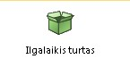
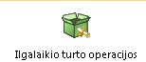
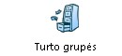
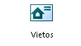
Ilgalaikio turto modulyje suvedamos ilgalaikio turto kortelės, suvedama informacija apie jo įsigijimo būdą, valdymo formą, įvedamas atsakingas asmuo, vieta ir t.t.

Ilgalaikio turto operacijų modulyje vykdomos visos operacijos, susijusios su turtu (įsigijimas, nusidėvėjimas, vertės keitimas, nurašymas, pardavimas ir kitos)

Turto grupėse aprašomos visos turto grupės, atsižvelgiant į balansines sąskaitas.

Šiame modulyje suvedamos vietos, kuriose yra ilgalaikio turto buvimo/naudojimo vieta.

Ilgalaikio turto pirkimas

PRIEŠ PRADEDANT
IT pirkimas yra vykdomas kaip atsargų pirkimo operacija. Kadangi ilgalaikiam turtui visada sukuriamos unikalios IT kortelės tam tikslui skirtame modulyje, tai pirkimo operacijose (pirkimo sąskaitoje) rekomenduojama naudoti keletą specialiai sukurtų produktų, kurie skiriasi tam tikrais parametrais.
Šiame skyriuje pateikiama instrukcija kaip nusipirkti 4 rūšių ilgalaikį turtą. Visiems šiems variantams pradžia yra vienoda, tačiau skiriasi įsigyjamo IT produkto parametrai.
Skyriuje „3.1 Ilgalaikio turto pirkimo sąskaitos registravimas“ pateikiamas nuoseklus viso pirkimo proceso aprašymas. Skyriuose 3.2, 3.3, 3.4 pateikiamos instrukcijos kitoms turto rūšies pirkimams registruoti.

Ilgalaikio turto pirkimo sąskaitos registravimas
Ilgalaikio turto pirkimas pradedamas vykdyti šiame modulyje:
Sritis: Pirkimai ir pardavimai
Modulis: Pirkimai

Atidaromas pirkimų modulis. Norint užregistruoti naują pirkimo operaciją, spaudžiamas mygtukas [Naujas].
Svarbiausių laukų pavadinimai pirkimo sąskaitos lange paryškinti raudonai. Juos būtina užpildyti.

- Užpildomi skilties Pagrindinė informacija lapo Pagrindinės informacija laukai:
  - {Serija/Numeris} - įrašomas pirkimo dokumento serija ir numeris.
  - {Data} – įrašoma pirkimo dokumento data;
  - {Tipas} – pasirenkamas dokumento tipas (pirkimo sąskaita);
  - {Sąskaitos valiuta} – pasirenkama valiuta;
  - {Pardavėjas} – pasirenkamas pardavėjas (tiekėjas);
  - {Naudos gavėjas} – pasirenkamas naudos gavėjas jei įstaiga sumoka už kitos įstaigos turtą.

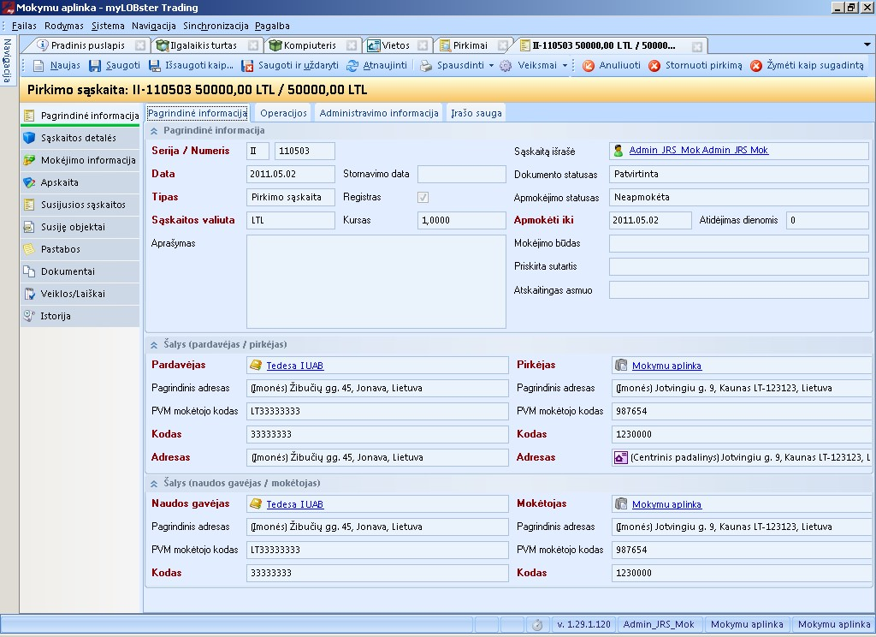

Figūra
1
. Pirkimo sąskaitos
P
agrindinės informacijos

skilties pildymas

- Užpildomi skilties Sąskaitos detalės lapo Sąskaitos detalės laukai.
Norint pridėti naują produktą, spaudžiamas mygtukas *Pridėti produktą+.

Ilgalaikio turto pirkimui registruoti siūloma susikurti vieną produktą „IT pajamavimui“, kurio:
    - {Grupė} – pasirenkama iš sukurtų produktų katalogo grupių;
    - {Turto grupė} – pasirenkama „ilgalaikis turtas“;
    - {Tipas} – pasirenkama „prekė“;
    - {Globali grupė} – pasirenkama „IT pajamavimui“.
DĖMESIO: Ilgalaikis turtas bus užregistruotas tarpinėje sąskaitoje Ilgalaikio turto komplektavimas.

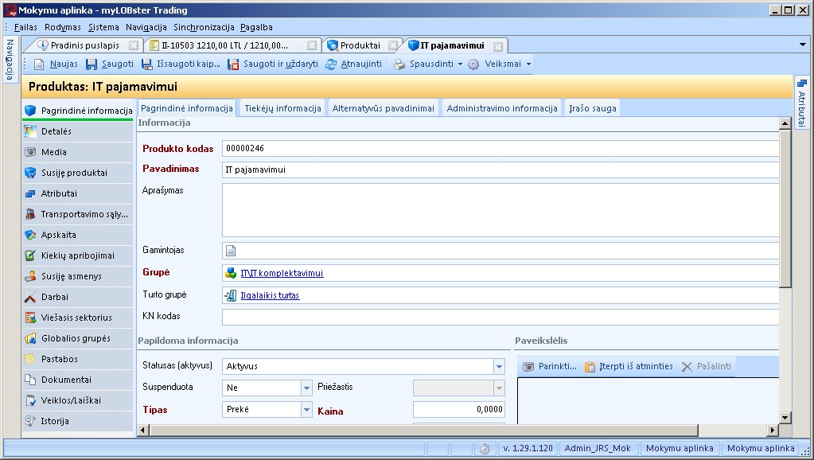
Figūra 2. Produkto "IT pajamavimui" sukūrimas
Paieškos lange pasirinkus nurodytą produktą, pirkimo sąskaitoje įrašomas kiekis, kaina, nurodoma vieta ir atskaitingas asmuo.
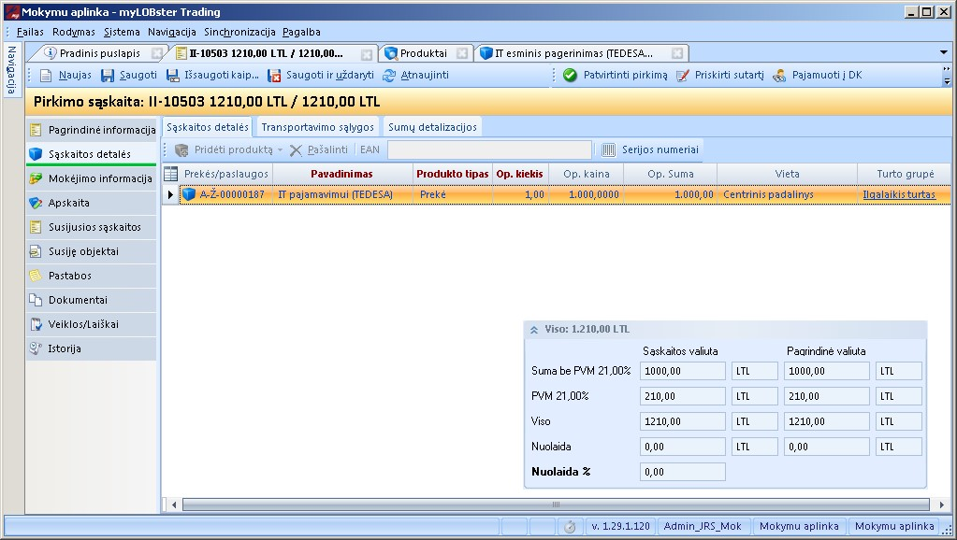

Figūra 3. Pirkimo sąskaitos Sąskaitos detalės skilties pildymas

Užpildžius pirkimo sąskaitos eilutes, dokumentas išsaugomas, spaudžiant mygtuką [Saugoti]
Tik atlikus šį veiksmą, atsiranda papildomas lapas [Sumų detalizacija]

- Užpildomi skilties Sąskaitos detalės lapo Sumų detalizacijos laukai.
Norint paskirstyti sumą biudžetui, reikia spausti mygtuką [Paskyrimas biudžetui].
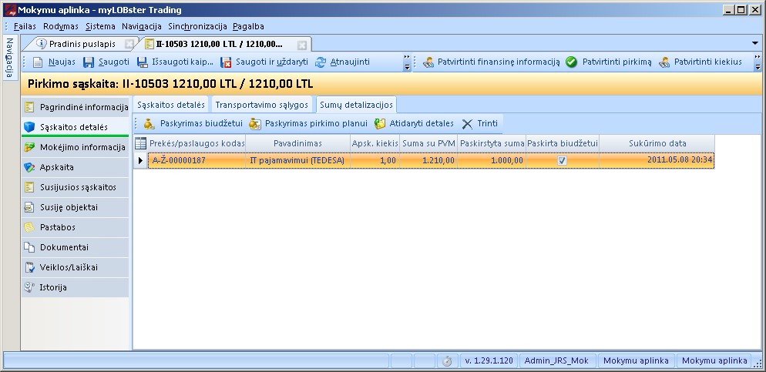

Figūra
4
. Sumų priskyrimas biudžetui
pirkimo sąskaitoje

Atlikus 1), 2) ir 3) žingsnius, pirkimo operacija tvirtinama spaudžiant mygtuką [Patvirtinti].
Jeigu sistemoje šiai operacijai yra priskirta daugiau negu viena korespondencija, reikės nurodyti kurią korespondenciją panaudoti operacijoje.

Dažniausiai patenkama įprastinė pirkimo korespondencija

Spauskite mygtuką [Toliau].
Naujame lange patikrinkite pirkimo sąskaitos korespondencijos teisingumą. Lango pasirinkimuose spauskite [Toliau], jei norite patvirtinti operaciją ARBA spauskite [Nutraukti], jei norite koreguoti operaciją. Nutraukus operaciją, koregavimą galėsite daryti visai sąskaitos informacijai.
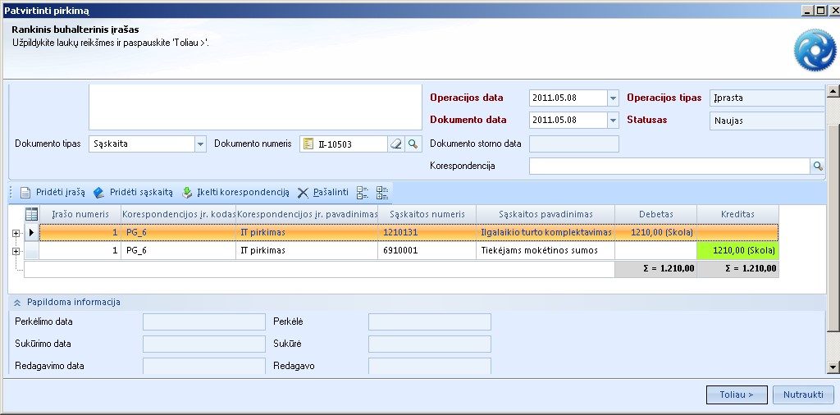

Esminio pagerinimo pirkimo registravimas
Esminio pagerinimo pirkimo operacijos registravimas atliekamas tokiu pat nuoseklumu kaip pateikta skyriuje „3.1 Ilgalaikio turto pirkimo sąskaitos registravimas“, tačiau yra pridedamas kitaip aprašytas produktas.
Esminio pagerinimo pirkimui registruoti turi būti kuriamas produktas, kurio laukeliuose nurodoma tokia informacija:
- Grupė- – pasirenkama iš sukurtų produktų katalogo grupių;
- Turto grupė- – pasirenkama Ilgalaikis turtas;
- {Tipas} – pasirenkama Paslauga;
- ,Globali grupė- – iš sukurtų grupių pasirenkama globali grupė „1210121_Esminio pagerinimo darbai“ (skirtinguose portfeliuose grupės kodas gali skirtis);

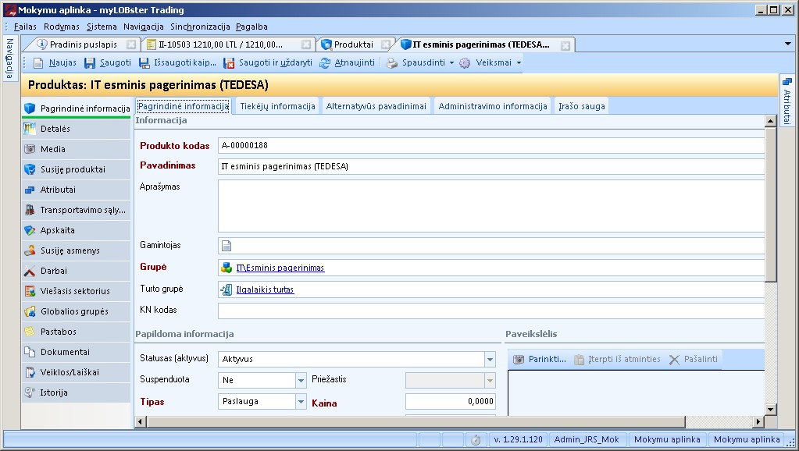

Figūra 9. Pagrindinės informacijos skilties pildymo Esminiam pagerinimui pavyzdys

Nebaigtos statybos pirkimo registravimas
Nebaigtos statybos pirkimo operacijos registravimas atliekamas tokiu pat nuoseklumu kaip pateikta skyriuje „3.1 Ilgalaikio turto pirkimo sąskaitos registravimas“, tačiau yra pridedamas kitaip aprašytas produktas.
Nebaigtos statybos pirkimui registruoti turi būti kuriamas produktas, kurio laukeliuose nurodoma tokia informacija:
- {Grupė} – pasirenkama iš sukurtų produktų katalogo grupių);
- {Turto grupė} – pasirenkama Ilgalaikis turtas;
- {Tipas} – pasirenkama Paslauga;
- {Globali grupė} – iš sukurtų grupių pasirenkama globali grupė „Nebaigta statyba“

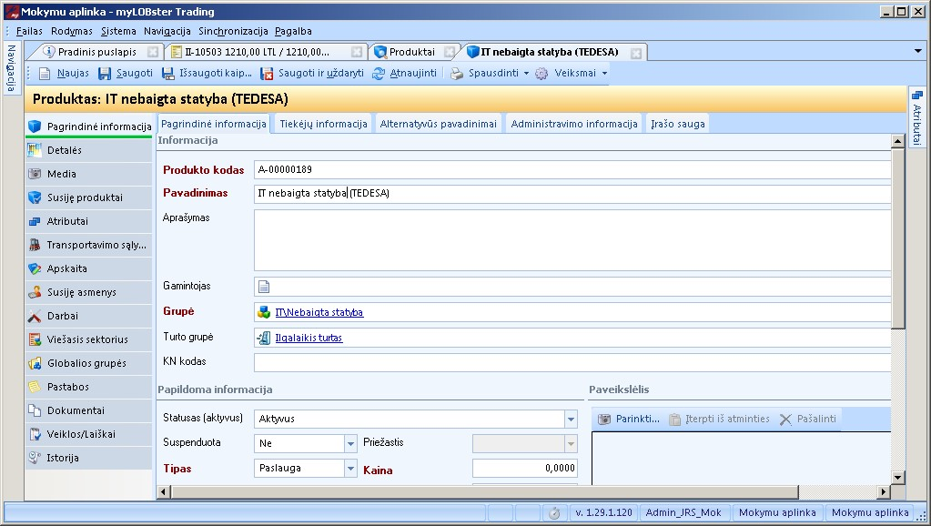
Figūra 10. Pagrindinės informacijos skilties pildymo Nebaigtai statybai pavyzdys

SVARBU: Tam, kad surinktumėte sukauptas nebaigtos statybos sumas ir užregistruotumėte jau sukurtą ilgalaikį turtą, DK turėsite atlikti filtravimą pagal sąskaitas ir produktus ir taip atrinkti reikiamus DK įrašus.

Ilgalaikio turto kortelės įvedimas

Ilagalaikio turto kortelės kūrimas pradedamas vykdyti šiame modulyje:
Sritis: Ilgalaikis turtas
Modulis: Ilgalaikis turtas

Atidaromas ilgalaikio turto modulis. Kiekvienam ilgalaikio turto vienetui kuriama viena ilgalaikio turto kortelė. Norint užregistruoti naują ilgalaikio turto kortelę, spaudžiamas mygtukas [Naujas].
Svarbiausių laukų pavadinimai pirkimo sąskaitos lange paryškinti raudonai. Juos būtina užpildyti.

1) Užpildomi skilties Pagrindinė informacija lapo Pagrindinės informacijos laukai:
- {Inventorinis numeris} - sistema įrašo siūlomą inventorinį numerį (IT vienetams numeracija suteikiama automatiškai, kada kortelė išsaugojama). Jei norima, galima į lauką įrašyti savo numerį, tačiau tai turi būti unikalus numeris, negalintis pasikartoti;.
- {Pavadinimas} – įrašomas IT pavadinimas;
- {Turto grupė} – pasirenkama turto grupė (iš sukurtų grupių sąrašo);
- {Įsigijimo data} – įvedama IT įsigijimo data;
- {Matavimo vienetas} – įvedamas matavimo vienetas;
- {Kiekis} – įvedamas IT kiekis.
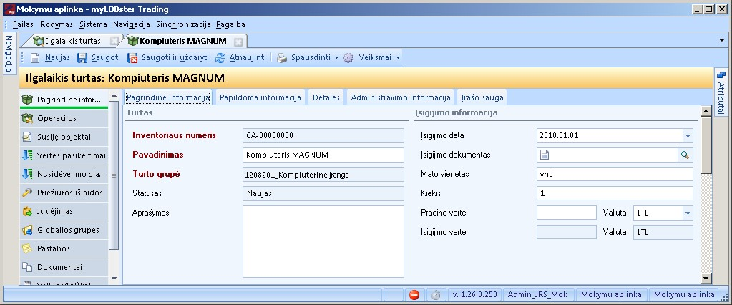

Figūra
11
. Ilgalaikio turto kortelės pildymo pavyzdys Nr.1

Vietos ir atsakomybės informacijos užpildymas
- {Organizacinis vnt.} – pasirenkamas organizacinis vienetas, kuriame bus apskaitomas šis IT (iš sukurtų grupių sąrašo);
- {Padalinys} – pasirenkama IT padalinys (iš sukurtų grupių sąrašo);
- {Vieta} – pasirenkama IT vieta (iš sukurtų grupių sąrašo);
- {Atsakingas asmuo} – pasirenkamas atsakingas asmuo atsakingas už šį IT;
Klasifikacijos informacija užpildoma pasirenkant reikiamas reikšmes.
SVARBU: Šiuos laukus būtina užpildyti, nes be šių duomenų nebus teisingai suformuotas ilgalaikio turto ataskaitos ir/arba neatrinks reikiamos korespondencijos ilgalaikio turto operacijų tvirtinimo metu.

Turto įvertinimo informacijos užpildymas
- Įvertinimo metodas- – pasirenkamas metodas (iš sukurtų grupių sąrašo):
- Įsigijimo savikaina atėmus nusidėvėjimą/amortizaciją ir nuvertėjimą;
- Tikroji vertė.
- Likvidacinė vertė- – rašoma suma likvidacinės vertės, jei turtas nudėvimas ne iki 0;
- {Taikyti nusidėvėjimą} – Pasirenkama ar skaičiuoti nusidėvėjimą (uždedant varnelę);
- {Nusidėvėjimo periodo tipas} – Pasirenkama kokiu periodiškumu bus skaičiuojamas nusidėvėjimas/amortizacija (iš sukurtų grupių sąrašo);
- Tarnavimo trukmė- – įrašoma visa IT tarnavimo trukmė mėnesiais (Pvz. 3 metai – yra 36 mėnesiai);
- Likusi nusidėvėjimo trukmė- – įrašoma IT likusi nusidėvėjimo trukmė mėnesiais likučių įkėlimo datai arba jeigu turtas gautas nemokamai iš VS, tai likusi tarnavimo trukmė.

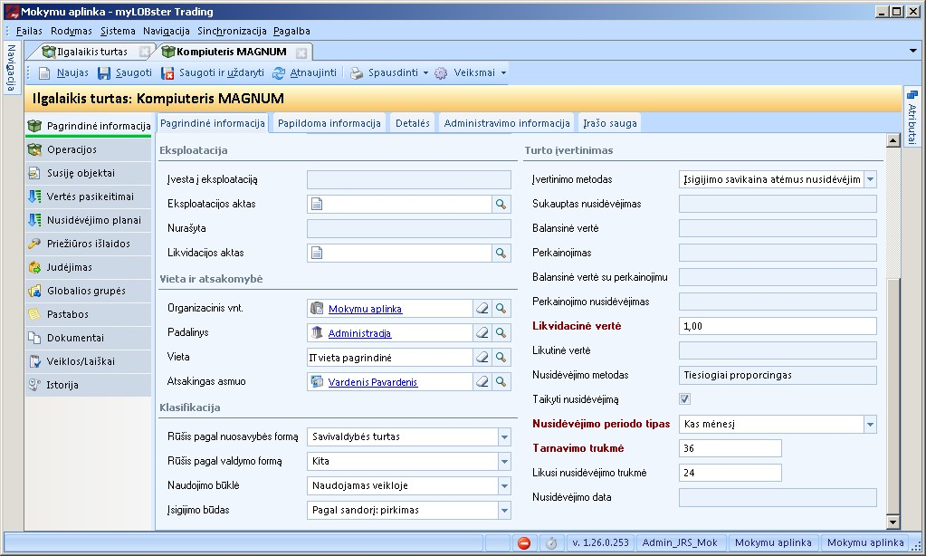
Figūra 12. Ilgalaikio turto kortelės pildymo pavyzdys Nr.2

1) Užpildomi skilties Pagrindinė informacija lapo Papildomos informacijos laukai:
- IT tiekėjas – įrašomas ilgalaikio turto tiekėjas (nebūtinas laukas);
- {Kiti papildomi laukai} - užpildomi kiti papildomų detalių laukai, kurie nėra privalomi, bet suteiks detalios informacijos. (draudimo pradžia pabaiga, garantijos data ir t.t.)

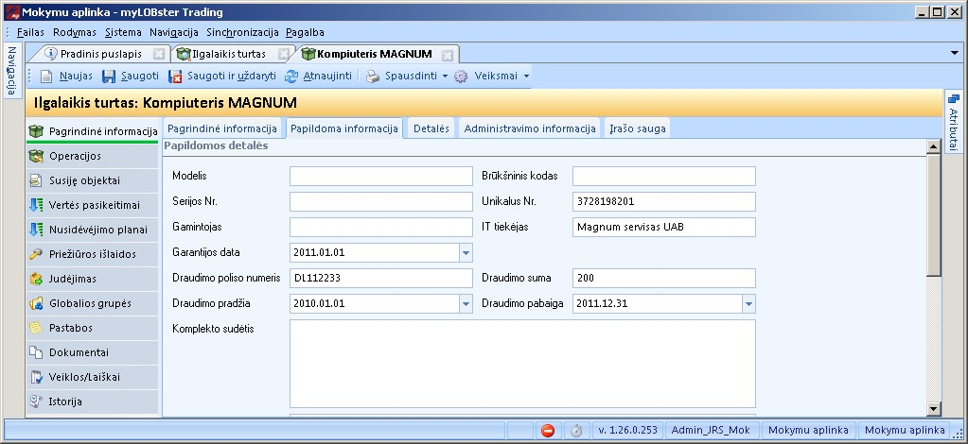

Figūra
13
. Ilgalaikio turto kortelės pildymo pavyzdys Nr.3

Atlikus 1), 2) žingsnius, Ilgalaikio turto kortelė išsaugoma spaudžiant mygtuką [Saugoti].

SVARBU!!! Kaip registruoti Ilgalaikio turto likučių sukėlimą žiūrėkite instrukciją „IT pradinių likučių įkėlimas“.

Ilgalaikio turto įsigijimo registravimas

Ilgalaikio turto įsigijimas registruojamas šiame modulyje:
Sritis: Ilgalaikis turtas
Modulis: Ilgalaikio turto operacijos
Atidaromas ilgalaikio turto operacijų modulis. Šiame modulyje registruojamos visos su ilgalaikiu turtu susijusios operacijos (pajamavimo registravimas, nemokamai gauto turto registravimas, nusidėvėjimo, nurašymo, pardavimo ir kitų operacijų registravimas). Kiekvienam IT įsigijimo operacijos registravimui vykdoma viena ilgalaikio turto operacija. Norint užregistruoti naują ilgalaikio turto operaciją spaudžiamas mygtukas [Naujas].
Svarbiausių laukų pavadinimai pirkimo sąskaitos lange paryškinti raudonai. Juos būtina užpildyti.
Įsigijimo registravimą (ilgalaikio turto operacijų registravimą) pradėti galima ir iš konkretaus ilgalaikio turto kortelės, skilties Operacijos.

Pirkto ilgalaikio turto registravimas
- Užpildomi skilties Pagrindinė informacija lapo laukai:
  - {Operacijos numeris} – sistema įrašo operacijos numerį, paspaudus mygtuką [Saugoti];
  - {Operacijos tipas} – pasirenkamas tipas Ilgalaikio turto įsigijimas (iš sukurtų grupių sąrašo);
  - {Ilgalaikio turto kortelė}- – pasirenkama sukurta IT kortelė (iš sukurtų IT kortelių sąrašo);
  - {Data} – įrašoma IT įsigijimo data.

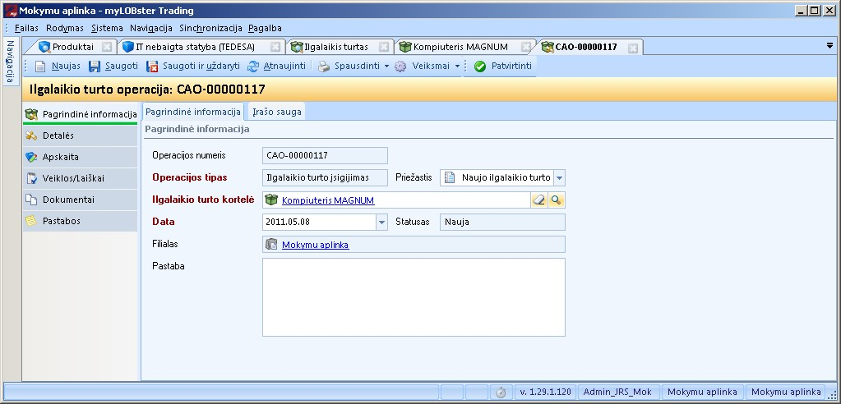
Figūra 14. Ilgalaikio turto įsigijimo operacijos Pagrindinė informacija skilties pildymo pavyzdys

- Užpildomi skilties Detalės lapo laukai:
Norint susieti turto kortelę su pirktu produktu, pasirinkimų lauke [Pridėti likutį].
Iš naujame lange suformuoto likučių sąrašo, pagal pirkimo dokumento numerį, data ar tiekėją, parenkamas tas ilgalaikis turtas, kurį reikia užpajamuoti.
Pridėjus produktą iš likučių, ilgalaikio turto operacija paveldės pirkimo metu atliktas biudžeto paskirstymo detalizacijas.

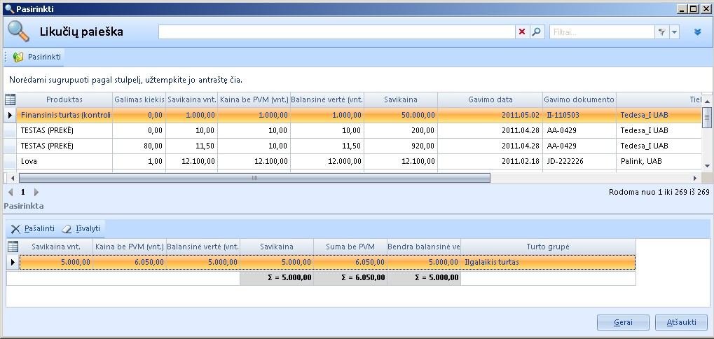

Figūra 15. Ilgalaikio turto įsigijimo operacijos sumų eilučių pridėjimas iš sandėlio likučių.
Pasižymėjus ir pasirinkus produktą, jis pridedamas ir spaudžiamas mygtukas [Toliau].
Prisidėjus reikiamus produktus, dokumentas išsaugomas, spaudžiant mygtuką [Saugoti].

Atlikus 1), 2) žingsnius, ilgalaikio turto pajamavimo operacija tvirtinama spaudžiant mygtuką [Patvirtinti].
Jeigu sistemoje šiai operacijai yra priskirta daugiau negu viena korespondencija, reikės nurodyti kurią korespondenciją panaudoti operacijoje. Iššokusiame lange reikės parinkti keletą nustatymų.
- Koresp. (pagal nutylėjimą) – pasirinkti korespondenciją ilgalaikio turto pajamavimui (iš sukurtų korespondencijų)
- Žurnalas (pagal nutylėjimą) – pasirinkti reikiamą žurnalą iš sukurtų (Ilgalaikio turto modulyje siūloma pasirinkti Ilgalaikio turto žurnalą).
Spauskite mygtuką [Toliau].
Naujame lange patikrinkite pajamavimo operacijos korespondencijos teisingumą.
Lango pasirinkimuose spauskite [Toliau], jei norite patvirtinti operaciją ARBA spauskite [Nutraukti], jei norite koreguoti operaciją. Nutraukus operaciją, koregavimą galėsite daryti visai sąskaitos informacijai.
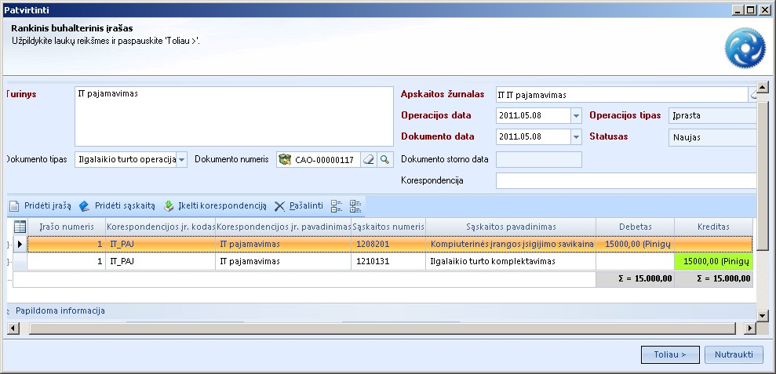

Figūra 18. Suformuotos ilgalaikio turto operacijos korespondencijos peržiūros langas.

Nemokamai gauto ilgalaikio turto iš viešojo sektoriaus (VS) subjektų registravimas
Nemokamai gauto iš VS subjektų ilgalaikio turto užregistravimas atliekamas tokiais žingsniais:
- IT kortelės sukūrimas
- IT įsigijimo savikainos užregistravimas;
- IT sukaupto nusidėvėjimo užregistravimas;
- IT nuvertėjimo užregistravimas.

- IT kortelės registravimas atliekamas tokiu pat nuoseklumu kaip pateikta skyriuje „4 Ilgalaikio turto pirkimo sąskaitos registravimas įvedimas“, tačiau yra pridedamas kitaip aprašytas likusios tarnavimo trukmės ir klasifikacijos nustatymas.

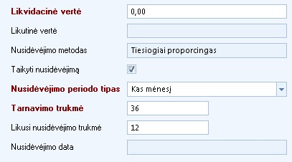
Skirtingai nei naujai įsigytas turtas, gavus iš VS subjektų turtą turite įvertinti IT naudingo tarnavimo laiką ir nurodyti koks jo likęs tarnavimo laikas.

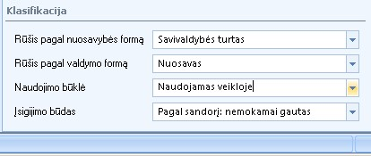

IT kortelėje pasirenkamas įsigijimo būdas – Pagal sandorį: nemokamai gautas.

- IT įsigijimo savikainos registravimas;
Užpildomi skilties Pagrindinė informacija lapo laukai:
- {Operacijos numeris} – sistema įrašo operacijos numerį, paspaudus mygtuką *Saugoti+
- {Operacijos tipas} – pasirenkamas tipas Ilgalaikio turto įsigijimo savikainos koregavimas (iš sukurtų grupių sąrašo);
- {Ilgalaikio turto kortelė} – pasirenkama sukurta IT kortelė (iš sukurtų IT kortelių sąrašo);
- {Data} – įrašoma nemokamai gauto IT įsigijimo data.
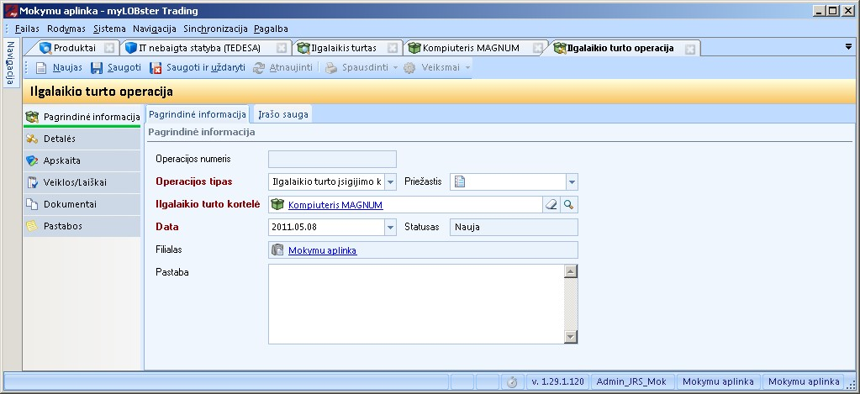

Figūra 20. Suformuotos ilgalaikio turto įsigijimo koregavimo operacijos Pagrindinės informacijos skilties pildymo pavyzdys

Užpildomi skilties Detalės lapo laukai:
Iš pasirinkimo lauko [Pridėti likutį] pasirenkate [Pridėti sumą]. Gali būti pridėtos kelios sumos, jeigu ilgalaikis turtas įsigytas iš kelių finansavimo šaltinių.
- {Suma} – įrašoma ilgalaikio turto įsigijimo suma.

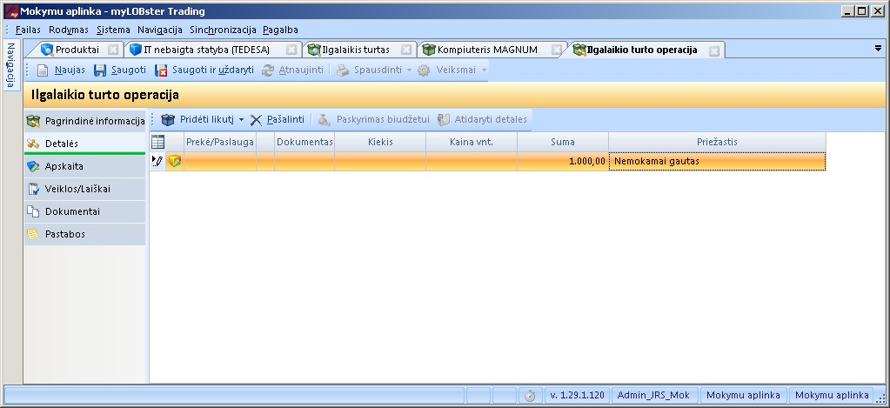

Pridėti sumą

Figūra 21. Suformuotos ilgalaikio turto įsigijimo koregavimo operacijos Detalės skilties pildymo pavyzdys

Kai įvedama sumų informacija, dokumentas turi būti išsaugotas – mygtukas [Saugoti].
Toje pačioje skiltyje Detalės, prie kiekvienos sumos įvedama papildoma detalizacija – finansavimo informacija. Ji įvedama pasirinkus eilutę ir paspaudus mygtuką [Atidaryti detales].
Papildomos detalizacijos, kurias reikia pridėti yra:
- Finansavimo šaltinis;
- Asignavimo valdytojas;
- Programa;
- Funkcinė klasifikacija;
- Ekonominė klasifikacija;
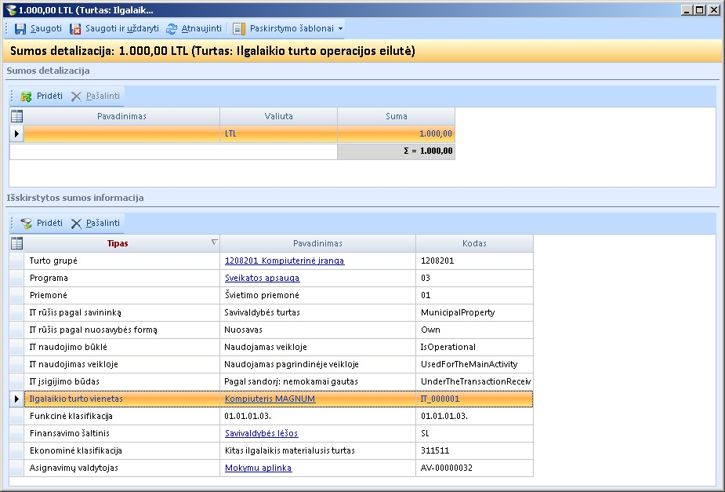
Figūra 22. Rankiniu būdu pridedamų papildomų detalizacijų langas.

Pridėjus papildomą detalizaciją operacija išsaugoma [Saugoti ir uždaryti]. Po išsaugojimo sugrįžtama į pradinį operacijos langą.
Ilgalaikio turto pajamavimo operacija tvirtinama spaudžiant mygtuką [Patvirtinti].
Jeigu sistemoje šiai operacijai yra priskirta daugiau negu viena korespondencija, reikės nurodyti kurią korespondenciją panaudoti operacijoje. Iššokusiame lange reikės parinkti keletą nustatymų.
- ,Koresp. (pagal nutylėjimą)- – pasirinkti korespondenciją nemokamai gauto ilgalaikio turto pajamavimas (iš sukurtų korespondencijų)
- ,Žurnalas (pagal nutylėjimą)- – pasirinkti reikiamą žurnalą iš sukurtų (Ilgalaikio turto modulyje siūloma pasirinkti Ilgalaikio turto žurnalą).
Spauskite mygtuką [Toliau].
Naujame lange patikrinkite pajamavimo operacijos korespondencijos teisingumą. Lango pasirinkimuose spauskite [Toliau], jei norite patvirtinti operaciją ARBA spauskite [Nutraukti], jei norite koreguoti operaciją. Nutraukus operaciją, koregavimą galėsite daryti visai sąskaitos informacijai.

3) IT sukaupto nusidėvėjimo registravimas;
Užpildomi skilties Pagrindinė informacija lapo laukai:
- {Operacijos numeris} – sistema įrašo operacijos numerį, paspaudus mygtuką *Saugoti+
- {Operacijos tipas} – pasirenkamas tipas Ilgalaikio turto įsigijimo savikainos nusidėvėjimo koregavimas (iš sukurtų grupių sąrašo);
- ,Ilgalaikio turto kortelė- – pasirenkama sukurta IT kortelė (iš sukurtų IT kortelių sąrašo);
- {Data} – įrašoma nemokamai gauto IT sukauptos nusidėvėjimo sumos registravimo data.
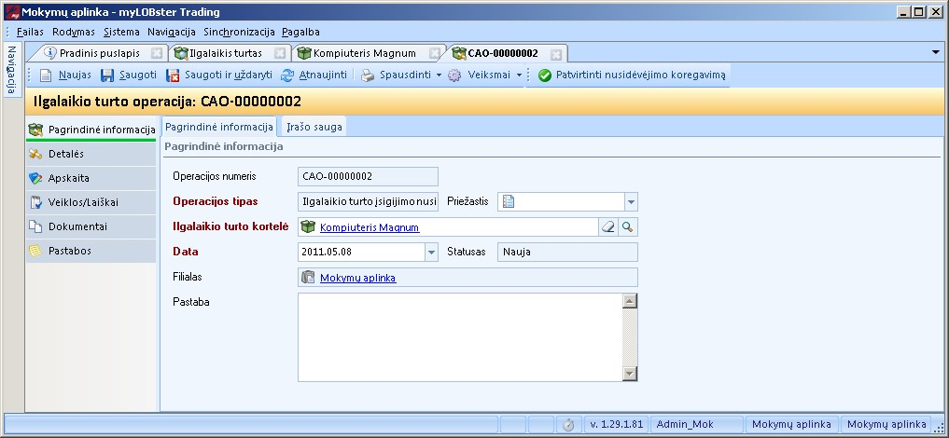

Figūra 23. Suformuotos ilgalaikio turto įsigijimo nusidėvėjimo koregavimo operacijos pavyzdys

Užpildomi skilties Detalės lapo laukai:
Iš pasirinkimo lauko [Pridėti likutį] pasirenkate [pridėti sumą]. Gali būti pridėtos kelios sumos, jeigu ilgalaikis turtas įsigytas iš kelių finansavimo šaltinių.
- {Suma} – įrašoma ilgalaikio turto sukaupto nusidėvėjimo suma.
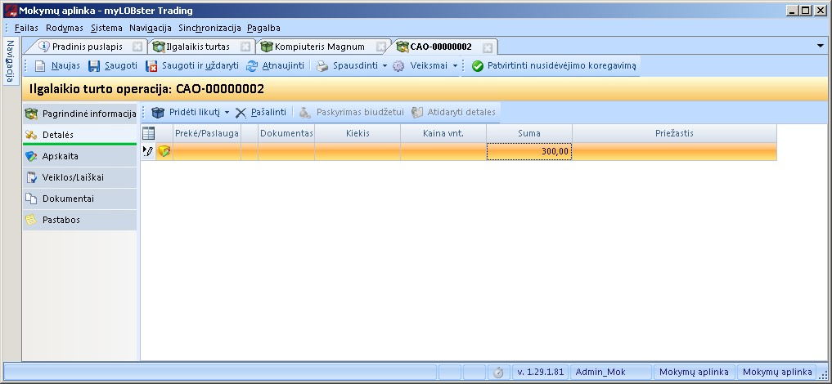

Pridėti sumą

Figūra 24. Suformuotos ilgalaikio turto įsigijimo nusidėvėjimo koregavimo operacijos tęsinio pavyzdys
Prie kiekvienos sumos pasitikrinama operacijos detalizacija. Langas atveriamas pažymėjus eilutę ir spaudžiant mygtuką [Atidaryti detales]
Išsaugojus ir uždarius atliktas operacijas, sugrįžtama į pradinį langą, mygtukas [Saugoti ir uždaryti].

Ilgalaikio turto sukaupto nusidėvėjimo operacija tvirtinama spaudžiant mygtuką [Patvirtinti].
Jeigu sistemoje šiai operacijai yra priskirta daugiau negu viena korespondencija, reikės nurodyti kurią korespondenciją panaudoti operacijoje. Iššokusiame lange reikės parinkti keletą nustatymų.
- {Koresp. (pagal nutylėjimą)- – pasirinkti korespondenciją nemokamai gauto ilgalaikio turto sukauptas nusidėvėjimas (iš sukurtų korespondencijų)
- ,Žurnalas (pagal nutylėjimą)- – pasirinkti reikiamą žurnalą iš sukurtų (Ilgalaikio turto modulyje siūloma pasirinkti Ilgalaikio turto žurnalą).
Spauskite mygtuką [Toliau].
Naujame lange patikrinkite pajamavimo operacijos korespondencijos teisingumą. Lango pasirinkimuose spauskite [Toliau], jei norite patvirtinti operaciją ARBA spauskite [Nutraukti], jei norite koreguoti operaciją. Nutraukus operaciją, koregavimą galėsite daryti visai sąskaitos informacijai.
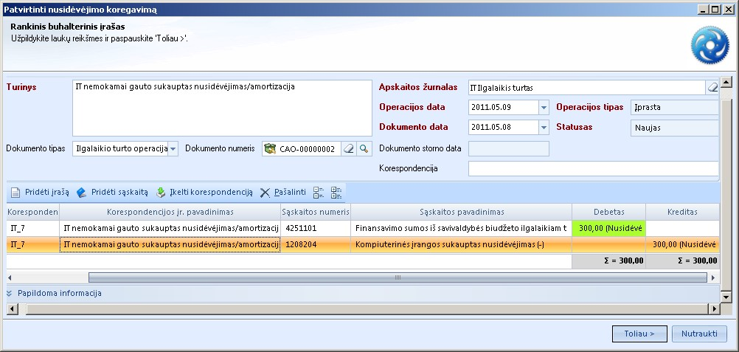
Figūra 25. Suformuotos ilgalaikio turto įsigijimo nusidėvėjimo koregavimo operacijos korespondencijos pavyzdys

Nemokamai gauto ilgalaikio turto iš kitų subjektų registravimas
Nemokamai gauto ilgalaikio turto iš kitų subjektų operacijos registravimas atliekamas tokiu nuoseklumu kaip ir gauto iš VS subjektų, išskyrus tai, kad nekuriamos sukaupto nusidėvėjimo ir perkainavimo operacijos:
- Kuriama ilgalaikio turto kortelė, kaip pateikta skyriuje - „4 Ilgalaikio turto kortelės įvedimas“;
- Registruojama nemokamai gauto turto iš kitų subjektų suma, kaip pateikta skyriuje - „5.2 Nemokamai gauto ilgalaikio turto iš viešojo sektoriaus (VS) subjektų registravimas“.
Ilgalaikio turto gavimo operacija tvirtinama spaudžiant mygtuką [Patvirtinti].
Jeigu sistemoje šiai operacijai yra priskirta daugiau negu viena korespondencija, reikės nurodyti kurią korespondenciją panaudoti operacijoje. Iššokusiame lange reikės parinkti keletą nustatymų.
- ,Koresp. (pagal nutylėjimą)- – pasirinkti korespondenciją nemokamai gauto ilgalaikio turto įsigijimo savikaina (iš sukurtų korespondencijų)
- ,Žurnalas (pagal nutylėjimą)- – pasirinkti reikiamą žurnalą iš sukurtų (Ilgalaikio turto modulyje siūloma pasirinkti Ilgalaikio turto žurnalą).
Spauskite mygtuką [Toliau].
Naujame lange patikrinkite pajamavimo operacijos korespondencijos teisingumą. Lango pasirinkimuose spauskite [Toliau], jei norite patvirtinti operaciją ARBA spauskite [Nutraukti], jei norite koreguoti operaciją. Nutraukus operaciją, koregavimą galėsite daryti visai sąskaitos informacijai.

Ilgalaikio turto įvedimo į eksploataciją registravimas

Atlikus reikiamus veiksmus su konkrečiu turtu (įsigijimo savikainos ar/ir sukaupto nusidėvėjimo operacijų užregistravimą) ilgalaikio turto statusas modulyje Ilgalaikis turtas tampa „įsigytas“.
Kada ilgalaikis turtas pradedamas naudoti, jį reikia įvesti į eksploataciją.
Ilgalaikio turto įvedimas į eksploataciją vykdomas šiame modulyje:
Sritis: Ilgalaikis turtas
Modulis: Ilgalaikis turtas
Atidaromas ilgalaikio turto modulis. Norint įvesti ilgalaikį turtą su statusu „Įsigyta“ į eksploataciją spaudžiamas mygtukas [Įvesti į eksploataciją].
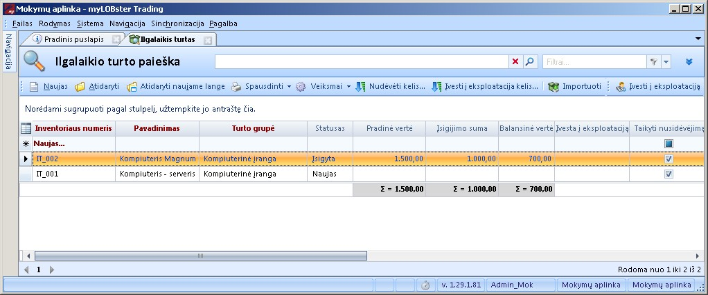

Figūra
29
.
Ilgalaikio turto
sąrašas
,
turto įvedimas
į eksploataciją

Naujai atsidariusiame įvedimo į eksploataciją lange turi būti užpildomi šie laukai:
- [Įvedimo į eksploatacijos data] – įrašoma data;
- [Įvedimo į eksploataciją akto numeris] – įrašomas akto numeris;
- [Pirmojo nusidėvėjimo skaičiavimo data] – įrašoma data, kuri bus sekančio mėnesio pirma diena.
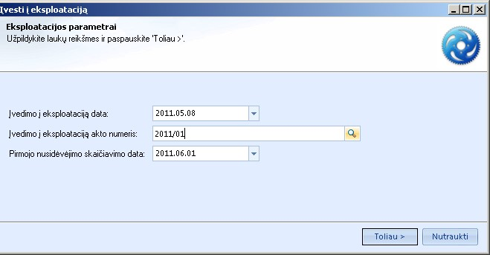

Figūra 30. Įvedimo į eksploataciją operacijos parametrų lango pavyzdys
[Toliau]
Įvykdžius šią operaciją, ilgalaikio turto kortelėje sukuriami nusidėvėjimo planai nuo įrašytos pirmojo nusidėvėjimo skaičiavimo datos.
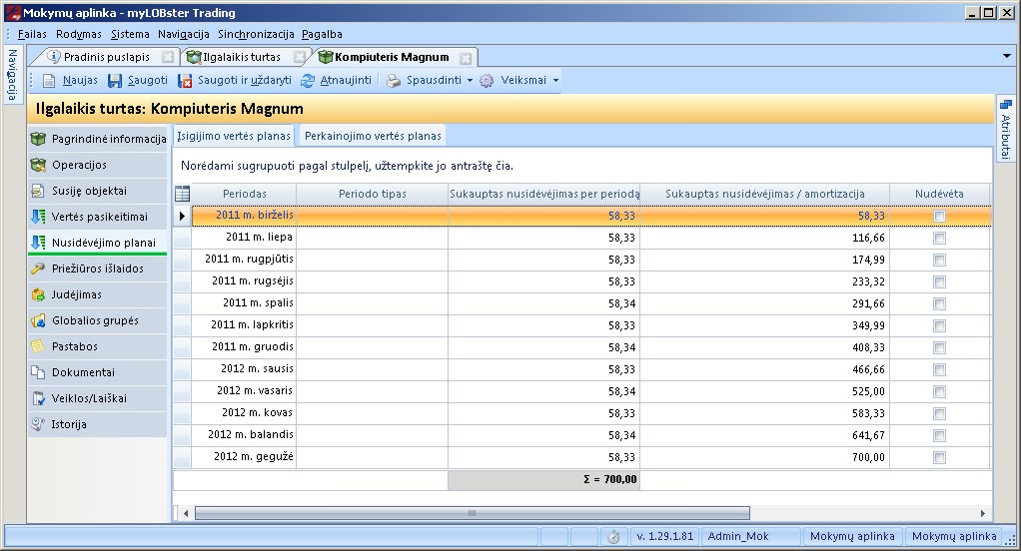

Figūra 31. Automatiškai sukurtas nusidėvėjimo plano grafikas IT kortelėje.
Ataskaitiniu laikotarpiu paskaičiavus nusidėvėjimą, įrašas nusidėvėjimo plano stulpelyje „Nudėvėta“ bus pažymėtas varnele.

